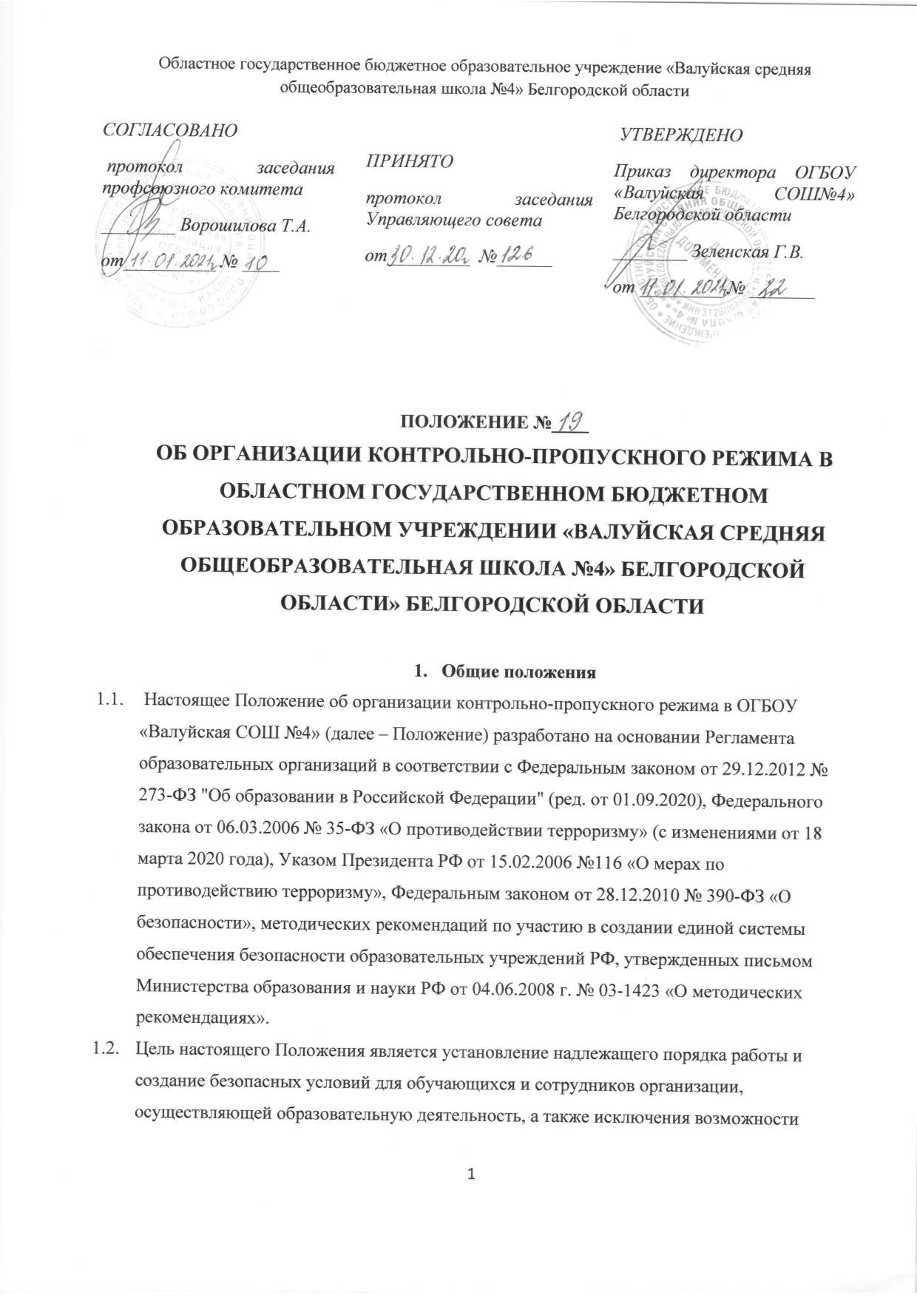
СОГЛАСОВАНО  протокол заседания профсоюзного комитета  ________ Ворошилова Т.А.  от__________ № ____
  ПРИНЯТО  протокол заседания Управляющего совета  от_________ №______ | УТВЕРЖДЕНО  Приказ директора ОГБОУ «Валуйская СОШ№4» Белгородской области  ________ Зеленская Г.В.  от _________ № _______

ПОЛОЖЕНИЕ №____
ОБ ОРГАНИЗАЦИИ КОНТРОЛЬНО-ПРОПУСКНОГО РЕЖИМА В ОБЛАСТНОМ ГОСУДАРСТВЕННОМ БЮДЖЕТНОМ ОБРАЗОВАТЕЛЬНОМ УЧРЕЖДЕНИИ «ВАЛУЙСКАЯ СРЕДНЯЯ ОБЩЕОБРАЗОВАТЕЛЬНАЯ ШКОЛА №4» БЕЛГОРОДСКОЙ ОБЛАСТИ» БЕЛГОРОДСКОЙ ОБЛАСТИ

- Общие положения
  - Настоящее Положение об организации контрольно-пропускного режима в ОГБОУ «Валуйская СОШ №4» (далее – Положение) разработано на основании Регламента образовательных организаций в соответствии с Федеральным законом от 29.12.2012 № 273-ФЗ "Об образовании в Российской Федерации" (ред. от 01.09.2020), Федерального закона от 06.03.2006 № 35-ФЗ «О противодействии терроризму» (с изменениями от 18 марта 2020 года), Указом Президента РФ от 15.02.2006 №116 «О мерах по противодействию терроризму», Федеральным законом от 28.12.2010 № 390-ФЗ «О безопасности», методических рекомендаций по участию в создании единой системы обеспечения безопасности образовательных учреждений РФ, утвержденных письмом Министерства образования и науки РФ от 04.06.2008 г. № 03-1423 «О методических рекомендациях».
  - Цель настоящего Положения является установление надлежащего порядка работы и создание безопасных условий для обучающихся и сотрудников организации, осуществляющей образовательную деятельность, а также исключения возможности проникновения посторонних лиц, выноса служебных документов и материальных ценностей, иных нарушений общественного порядка.
  - Положение регламентирует организацию и порядок осуществления в образовательном учреждении (далее – ОГБОУ «Валуйская СОШ №4») пропускного режима в целях обеспечения общественной безопасности, предупреждения возможных террористических, экстремистских актов и других противоправных действий в отношении обучающихся, педагогических работников и технического персонала.
  - Положение устанавливает порядок доступа сотрудников, обучающихся и их родителей (законных представителей), посетителей на территорию и в здание ОГБОУ «Валуйская СОШ №4», а также порядок вноса и выноса материальных средств, въезда и выезда автотранспорта.
  - Выполнение требований настоящего Положения обязательно для всех сотрудников, постоянно или временно работающих в школе, обучающихся и их родителей (законных представителей), всех юридических и физических лиц, осуществляющих свою деятельность или находящихся по другим причинам на территории школы.
  - Контроль, организация и обеспечение соблюдения контрольно-пропускного режима возлагается:
- На заместителя директора по безопасности (круглосуточно);
- Работника ООО ЧОО «Витязь», согласно договора и должностной инструкции, круглосуточно без выходных
- Дежурных администраторов (по графику дежурств с 7:45 до 17:00).
1.7. Лицо, ответственное за организацию и обеспечение контрольно-пропускного режима на территории ОГБОУ «Валуйская СОШ №4», назначается приказом директора.

2. Организация контрольно-пропускного режима
2.1. Доступ на территорию и в здание ОГБОУ «Валуйская СОШ №4» разрешается:
- работникам с 07:00 до 20:00;
- учащимся и их родителям (законным представителям) с 7:30 до 20:00;
- посетителям с 8:00 до 17:00.
2.2. Вход в здание ОГБОУ «Валуйская СОШ №4» осуществляется под контролем
круглосуточно - работника ООО ЧОО «Витязь» (Лицензия № 042180, выдана Управлением Росгвардии по Белгородской области 16.12.16 г.):
- работникам – через центральный вход через систему контроля и управления доступом (далее СКУД) по персональным магнитным картам;
- учащимся через центральный вход через СКУД согласно списка учащихся ОГБОУ «Валуйская СОШ №4»;
- родителями (законными представителями) – через центральный вход через СКУД после предъявления документа, удостоверяющего личность, сверки со списочным составом учащихся, (фамилия, имя, дату рождения ребенка), объяснение цели визита, фамилию, имя, отчество необходимого работника ОГБОУ «Валуйская СОШ №4»;
- посетителями – через центральный вход через СКУД после объяснения цели визита, фамилию, имя, отчество необходимого работника ОГБОУ «Валуйская СОШ №4» и соответствующей записи в журнал регистрации (учета) посетителей;
- Посетитель, после записи его данных в журнал регистрации (учета) посетителей, перемещается по территории образовательного учреждения в сопровождении дежурного педагогического работника, или работника, к которому прибыл посетитель;
- Пропуск посетителей в здание образовательного учреждения во время учебных занятий допускается только с разрешения руководителя образовательного учреждения.
- После окончания времени, отведенного для входа учащихся на занятия или их выхода с занятий охрана (дежурный администратор) обязан произвести осмотр помещений образовательного учреждения на предмет выявления посторонних подозрительных предметов.
- Проход родителей на классные собрания, классные часы осуществляется по списку, составленному и подписанному классным руководителем с предъявлением родителями охране документа, удостоверяющего личность (паспорт) без регистрации данных в журнале регистрации (учета) посетителей.
- Нахождение участников образовательного процесса на территории объекта после окончания учебной смены и рабочего дня без соответствующего разрешения руководства образовательного учреждения запрещается.
- При выполнении в образовательном учреждении строительных и ремонтных работ, допуск рабочих осуществляется по списку подрядной организации, согласованному с руководителем образовательного учреждения с обязательным уведомлением территориального учреждения ОМВД. Производство работ осуществляется под контролем специально назначенного приказом руководителя представителя администрации учебного заведения.
2.3. Журнал регистрации (учета) посетителей заводится в начале учебного года (1 сентября) и ведется до начала нового учебного года (31 августа следующего года). Журнал должен быть прошит, страницы в нем пронумерованы. Замена, изъятие страниц из журнала регистрации (учета) посетителей запрещены.
2.4. Пропуск автотранспорта на территорию объекта осуществляется после его осмотра и записи в Журнале регистрации автотранспорта лицом ответственным за пропуск автотранспорта, который назначается приказом руководителя образовательного учреждения. Приказом руководителя образовательного учреждения утверждается список автотранспорта, имеющего разрешение на въезд на территорию учреждения. Осмотр въезжающего автотранспорта на территорию образовательного учреждения и груза производится перед воротами школы. Стоянка личного транспорта преподавательского и технического персонала образовательного учреждения на его территории осуществляется только с разрешения руководителя учреждения и в специально оборудованном (отведенном) месте. После окончания рабочего дня и в ночное время стоянка автотранспорта в образовательном учреждении запрещается. В выходные, праздничные дни и в ночное время допуск автотранспорта на территорию объекта осуществляется с письменного разрешения директора образовательного учреждения или лица его замещающего с обязательным указанием фамилий ответственных, времени нахождения автотранспорта на территории учреждения, цели нахождения. Обо всех случаях длительного нахождения не установленных транспортных средств на территории или в непосредственной близости от образовательного учреждения, транспортных средств, вызывающих подозрение, ответственный за пропускной режим информирует руководителя образовательного учреждения (лицо его замещающее) и при необходимости, по согласованию с руководителем образовательного учреждения (лицом его замещающем) информирует территориальный орган внутренних дел. Данные о въезжающем на территорию образовательного учреждения автотранспорте фиксируются в Журнале регистрации автотранспорта. В случае, если с водителем в автомобиле есть пассажир, к нему предъявляются требования по пропуску в учреждение посторонних лиц. Допускается фиксация данных о пассажире в Журнале регистрации автотранспорта. Действия лица, отвечающего за пропуск автотранспорта, в случае возникновения нештатной ситуации аналогичны действиям лица, осуществляющего пропускной режим в здание образовательного учреждения.

3. Обязанности участников образовательного процесса, посетителей при осуществлении контрольно-пропускного режима
3.1. Директор обязан:
- издавать приказы, инструкции, необходимые для осуществления контрольно-пропускного режима;
- вносить изменения в Положение для улучшения контрольно-пропускного режима;
- определять порядок контроля и назначать лиц, ответственных за организацию контрольно-пропускного режима;
- осуществлять оперативный контроль выполнения Положения, работы ответственных лиц, дежурных администраторов и др.
3.2. Заместитель директора по административно-хозяйственной части обязан:
- обеспечивать исправное состояние видеонаблюдения, входной двери;
- рабочее состояние системы освещения;
- свободный доступ к аварийным и запасным выходам;
- исправное состояние дверей, окон, замков, задвижек, ворот, калиток, крыши и т. д.;
- рабочее состояние аварийной подсветки в указателях маршрутов эвакуации;
- осуществлять контроль въезда автотранспорта на территорию;
- контролировать обход территории и здания с целью выявления нарушений правил безопасности.
3.3. Заместитель директора по безопасности обязан:
- осуществлять контроль выполнения Положения всеми участниками образовательного процесса;
- осуществлять контроль допуска родителей (законных представителей) учащихся, посетителей в здание ОГБОУ «Валуйская СОШ №4» .
3.4. Дежурный администратор обязан:
- осуществлять контроль допуска родителей (законных представителей) учащихся, посетителей в здание ОГБОУ «Валуйская СОШ №4»;
- проводить обход территории и здания в течение дежурства с целью выявления нарушений правил безопасности;
- контролировать соблюдение Положения работниками и посетителями ОГБОУ «Валуйская СОШ №4»;
- при необходимости (обнаружение подозрительных лиц, взрывоопасных или подозрительных предметов и т. д.) принимать решения и руководить действиями по предотвращению чрезвычайных ситуаций (согласно инструкциям по пожарной безопасности, гражданской обороне, охране жизни и здоровья детей и т. д.);
- выявлять лиц, пытающихся в нарушение установленных правил проникнуть на территорию ОГБОУ «Валуйская СОШ №4», совершить противоправные действия в отношении учащихся, работников, посетителей, имущества и оборудования ОГБОУ «Валуйская СОШ №4». В необходимых случаях с помощью средств связи подавать сигнал правоохранительным органам, вызывать группу задержания вневедомственной охраны.
3.5. Работники ОГБОУ «Валуйская СОШ №4» обязаны:
- осуществлять контроль за пришедшими к ним посетителями на протяжении всего времени нахождения в здании и на территории ОГБОУ «Валуйская СОШ №4»;
- проявлять бдительность при встрече посетителей в здании и на территории ОГБОУ «Валуйская СОШ №4» (уточнять, к кому пришли, провожать до места назначения и перепоручать другому сотруднику);
- следить, чтобы основные и запасные выходы из столовой, мастерских, актового зала спортивного зала коридора 1 этажа, были всегда закрыты;
- при связи по ТЕЛЕФОНУ с родителями (законными представителями) или посетителями спрашивать фамилию, имя, отчество; цель визита; фамилию, имя, отчество необходимого работника ОГБОУ «Валуйская СОШ №4».
3.7. Родители (законные представители) учащихся обязаны:
- приводить и забирать детей 1- 4 классов лично;
- осуществлять вход в ОГБОУ «Валуйская СОШ №4» и выход из него только через центральный вход;
- для доступа в ОГБОУ «Валуйская СОШ №4» связываться с работником или ребенком (если есть возможность), через телефон и отвечать на необходимые вопросы;
- при входе в здание проявлять бдительность и не пропускать посторонних лиц (либо сообщать о них сотрудникам ОГБОУ «Валуйская СОШ №4»).
3.8. Посетители обязаны:
- связываться по телефону с работником ОГБОУ «Валуйская СОШ №4» (если есть возможность), отвечать на его вопросы;
- представляться, если работники ОГБОУ «Валуйская СОШ №4» интересуются личностью и целью визита;
- после выполнения цели посещения выходить через центральный вход;
- не вносить в ОГБОУ «Валуйская СОШ №4» объемные сумки, коробки, пакеты и т. д.
3.9. Работникам ОГБОУ «Валуйская СОШ №4» запрещается:
- нарушать требования Положения, инструкций по пожарной безопасности, гражданской обороне, охране жизни и здоровья детей;
- оставлять без присмотра учащихся, имущество и оборудование ОГБОУ «Валуйская СОШ №4»;
- оставлять незапертыми двери, окна, фрамуги, калитки, ворота и т. д.;
- впускать на территорию и в здание неизвестных лиц и лиц, не участвующих в образовательном процессе (родственников, друзей, знакомых и т. д.);
- оставлять без сопровождения посетителей ОГБОУ «Валуйская СОШ №4»;
- находится на территории и в здании ОГБОУ «Валуйская СОШ №4» в нерабочее время, выходные и праздничные дни (без разрешения администрации).
3.10. Родителям (законным представителям) учащихся запрещается:
- нарушать требования Положения, инструкций по пожарной безопасности, гражданской обороне, охране жизни и здоровья детей;
- оставлять без сопровождения или присмотра своих детей;
- оставлять открытыми двери в здание ОГБОУ «Валуйская СОШ №4»;
- пропускать через центральный вход подозрительных лиц;
- входить в здание ОГБОУ «Валуйская СОШ №4» через запасные выходы.

4. Обязанности сотрудников охраны
4.1. Сотрудник охраны должен знать:
- должностную инструкцию;
- особенности охраняемого объекта и прилегающей к нему местности, расположение и порядок работы охранно-пожарной и тревожной сигнализации, средств связи, пожаротушения, правила их использования и обслуживания;
- общие условия и меры по обеспечению безопасности объекта, его уязвимые места;
- порядок взаимодействия с правоохранительными органами, условия и правила применения оружия и спецсредств, внутренний распорядок образовательного учреждения, правила осмотра ручной клади и автотранспорта.
4.2. На посту охраны должны быть:
- телефонный аппарат, средство тревожной сигнализации;
- инструкция о правилах пользования средством тревожной сигнализации;
- телефоны дежурных служб правоохранительных органов, ГО и ЧС, аварийно-спасательных служб, администрации образовательного учреждения;
- системы управления техническими средствами контроля за обстановкой.
4.3. Сотрудник охраны обязан:
- перед заступлением на пост осуществить обход территории объекта, проверить наличие и исправность оборудования (согласно описи) и отсутствие повреждений на внешнем ограждении, окнах, дверях;
- проверить исправность работы технических средств контроля за обстановкой, средств связи, наличие средств пожаротушения, документации поста. О выявленных недостатках и нарушениях произвести запись в журнале приема - сдачи дежурства.
доложить о произведенной смене и выявленных недостатках дежурному ЧОП, дежурному администратору, руководителю образовательного учреждения;
- осуществлять пропускной режим в образовательном учреждении в соответствии с настоящим Положением;
- обеспечить контроль за складывающейся обстановкой на территории образовательного учреждения и прилегающей местности;
- выявлять лиц, пытающихся в нарушение установленных правил проникнуть на территорию образовательного учреждения, совершить противоправные действия в отношении учащихся (воспитанников), педагогического и технического персонала, имущества и оборудования образовательного учреждения и пресекать их действия в рамках своей компетенции. В необходимых случаях с помощью средств тревожной сигнализации подать сигнал правоохранительным органам, вызвать группу задержания вневедомственной охраны и т.п.;
- производить обход территории образовательного учреждения согласно установленному графику обходов, но не реже чем 3 раза в день: перед началом учебного процесса, во время пересмены и после окончания занятий, о чем делать соответствующие записи в «Журнале обхода территории».
- при необходимости осуществлять дополнительный осмотр территории и помещений.
- при обнаружении подозрительных лиц, взрывоопасных или подозрительных предметов и других возможных предпосылок к чрезвычайным ситуациям вызвать полицию и действовать согласно служебной инструкции;
- в случае прибытия лиц для проверки несения службы, охранник, убедившись, что они имеют на это право, допускает их на объект и отвечает на поставленные вопросы.
4.4. Охранник имеет право:
- требовать от учащихся, персонала образовательного учреждения и посетителей соблюдения настоящего Положения, правил внутреннего распорядка;
- требовать немедленного устранения выявленных недостатков, пресекать попытки нарушения распорядка дня и пропускного режима;
- для выполнения своих служебных обязанностей пользоваться средствами связи и другим оборудованием, принадлежащим образовательному учреждению;
- применить физическую силу и осуществить задержание нарушителя (в соответствии с положениями «Закона о частной охранной и детективной деятельности») и вызывать сотрудников ОМВД.
4.5. Охраннику запрещается:
- покидать пост без разрешения начальника отделения охраны или руководства образовательного учреждения;
- допускать на объект посторонних лиц с нарушением установленных правил;
- разглашать посторонним лицам информацию об охраняемом объекте и порядке организации его охраны;
- на рабочем месте употреблять спиртосодержащие напитки, слабоалкогольные коктейли, пиво, наркотические вещества, психотропные и токсические вещества.

5. Ответственность участников образовательного процесса за нарушение контрольно-пропускного режима
5.1. Работники ОГБОУ «Валуйская СОШ №4» несут ответственность:
- за невыполнение требований Положения;
- нарушение инструкций по пожарной безопасности, гражданской обороне, охране жизни и здоровья детей;
- допуск на территорию и в здание ОГБОУ «Валуйская СОШ №4» посторонних лиц;
- халатное отношение к имуществу ОГБОУ «Валуйская СОШ №4».
5.2. Родители (законные представители) учащихся и другие посетители несут ответственность:
- за невыполнение требований Положения;
- нарушение правил безопасного пребывания детей в ОГБОУ «Валуйская СОШ №4»;
- нарушение условий договора с ОГБОУ «Валуйская СОШ №4»;
- халатное отношение к имуществу ОГБОУ «Валуйская СОШ №4».

